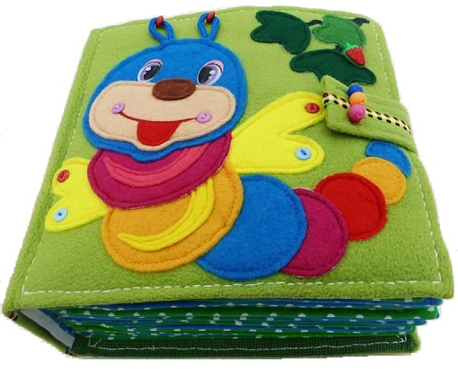
Многофункциональная развивающая книга из фетра
Фетровая книга – это обучающий инструмент с интересными элементами, позволяющий решать задачи развития ребенка. Пособие может быть использовано для разных возрастов, позволяет учитывать индивидуальные особенности развития ребенка, подходит для работы с детьми ОВЗ. Вариации упражнений не имеют предела. Пособие постоянно может пополняться новыми элементами и страницами.
Цель развивающей книги – развивать все познавательные процессы детей от 1,5-5 лет. А наличие в книге отстегивающихся элементов и различных застежек, замочков и шнурков помогает развивать мелкую моторику рук ребенка.
Задачи:
- Формирование у детей понятий один, много, ни одного, маленький, большой;
- Закрепление умения ориентироваться в пространстве (слева, справа, вверху, внизу);
- Закрепление знаний о величине, форме, цвете предметов, умения объединять предметы общим признаком;
- Развитие внимания, памяти, речи, наблюдательности (игры: «Чего не стало?» и «Что изменилось?»;
- Развитие мелкой моторики рук;
- Развитие представлений о цвете, форме, величине и свойствах предметов через яркие наглядные образы и игровую деятельность.

Преимущества фетровых книг
Мягкая книжка, сконструированная и созданная своими руками, имеет ряд преимуществ:
- безопасна для ребенка любого возраста
- не имеет острых углов
- изготовлена из экологически чистого материала
- привлекательна для детей
- их можно гнуть, мять, сворачивать
- картинки в книжках можно отрывать, перемещать на другие места, использовать как самостоятельные игрушки

Навыки и умения
Тактильные ощущения играют важную, если не главную роль в младенческом возрасте. Красочные, яркие книги из фетра для детей сшитые своими руками, предназначены для того чтобы вызвать интерес ребенка, пробудить в нем любопытство и желание потрогать необычную игрушку, помять ее, подергать, даже попробовать на вкус.
Такие поделки всесторонне развивают малыша. Благодаря книгам у ребенка развивается мелкая моторика, происходит знакомство с цветом, формами. Вводится понятие геометрических фигур, счета, развивается логическое мышление. Приобретают практические навыки: расстегнуть молнию, расшнуровать кеды и любые другие навыки, которые вы желаете развивать у своего ребенка. И самое главное – малыш не только учится говорить, но и расширяет свой словарный запас.

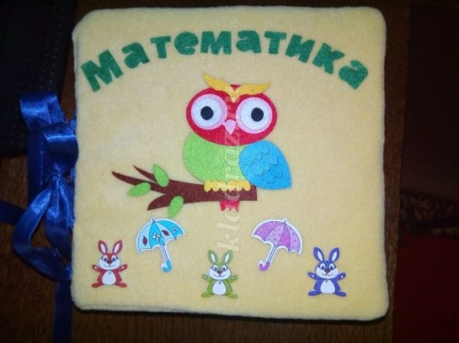
Многофункциональная развивающая книга из фетра "Математика", развивает познавательные процессы детей: память, мышление, внимание, воображение, речи.
В книге присутствуют отстегивающиеся элементы, который помогают развивать и мелкую моторику рук ребенка.
Задачи книги: изучение и совершенствование навыка счета в пределах 10, формирование понятий больше, меньше, равно; один, много, мало, ни одного.
Закрепления умения ориентироваться в пространстве (слева, справа, снизу, сверху).
Закрепление знаний о величине, форме, цвете предмета.
